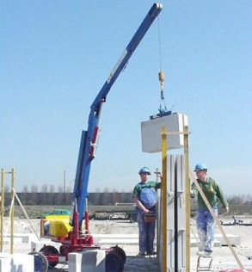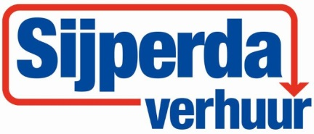

# Elementenstelmachine hydraulisch 400V max. 400 kg hijsvermogen met uitschuifbare mast

**Robuuste elementenstelmachine voor het plaatsen van beton-/ kalkzandsteenblokken .**

- Maximale last: 400 kg met ingeschoven mast  
- Maximale last: 225 kg met uitgeschoven mast  
- Eigen gewicht: 2.075 kg inclusief ballast  
- Hijshoogte: 8 mtr. met uitgeschoven mast

- Hijshoogte: 6 mtr. met ingeschoven mast

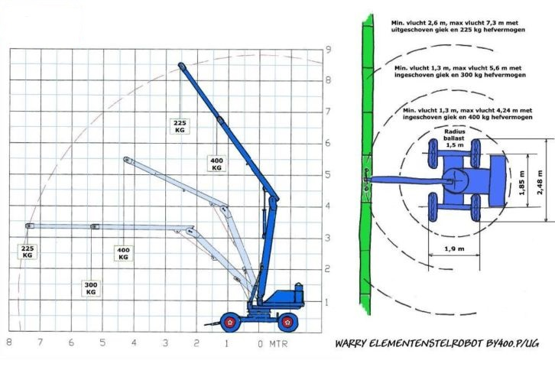- Transporthoogte: 2 mtr.  
- Transportbreedte: 1,9 mtr.  
- Transportlengte: 4,75 mtr. met ingeklapte mast  
- Aandrijving: 400V.  
- Telescoopmast: ja.

**\* Specificaties kunnen per machine verschillen.**